**步骤1 安装所需的软件**1、以管理员身份运行Windows PowerShell

2、输入命令并按下回车键，Install-Module -Name AzureAD

如果系统提示您从不受信任的存储库安装模块，请键入**Y**并按Enter。  
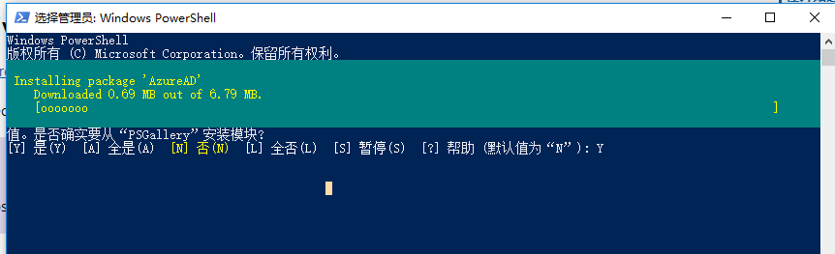

**步骤2 安装MSOnline模块**

输入命令并按下回车键，Connect-MsolService

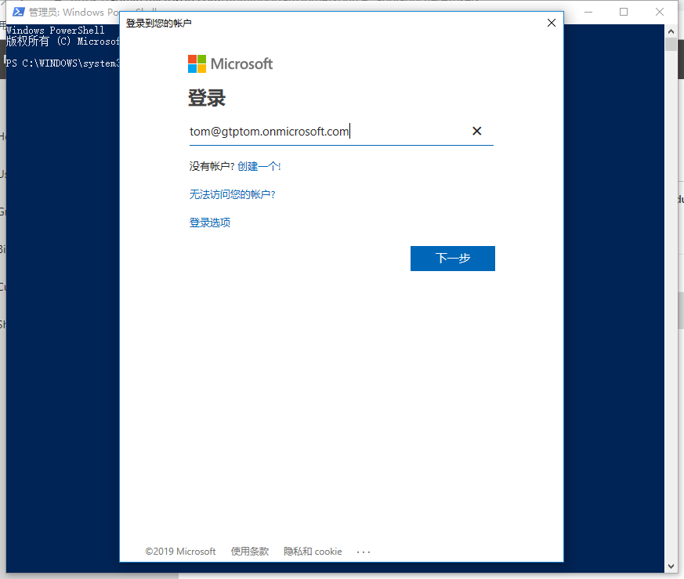

**步骤3　创建用户**

1、创建单个用户cale@gtptom.onmicrosoft.com（未分配许可证）

New-MsolUser -DisplayName "Caleb Sills" -FirstName Caleb -LastName Sills -UserPrincipalName cale@gtptom.onmicrosoft.com -UsageLocation US -Password Qinlin19911

2、创建单个用户test@gtptom.onmicrosoft.com（分配许可证Office 365 E3 Develope）

New-MsolUser -DisplayName "测试" -FirstName Qin -LastName Test -UserPrincipalName test@gtptom.onmicrosoft.com -UsageLocation US -Password Qinlin19911 -LicenseAssignment gtptom:DEVELOPERPACK

注：gtptom是域名词。输入Get-MsolAccountSku即可获取所有许可证信息。

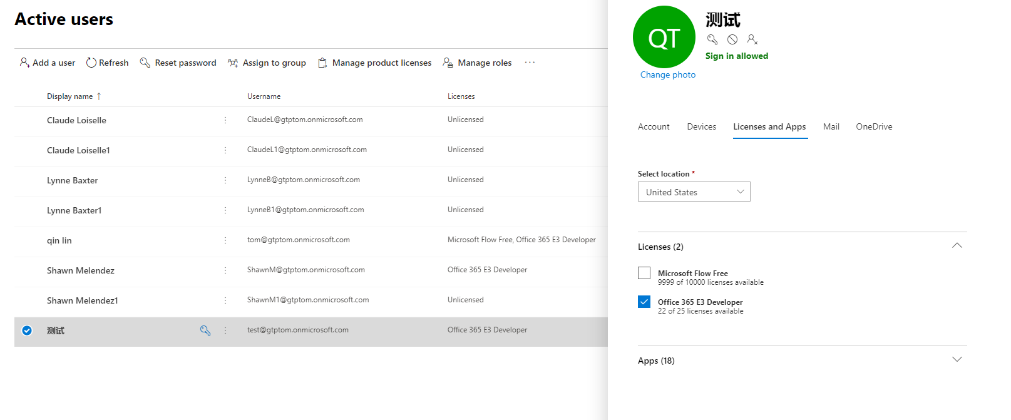

2、批量创建多个用户（未分配许可证）

批量创建多个用户，并将结果输出到C:\My Documents\NewAccountResults.csv。若未创建密码，则会随机生成。



Import-Csv -Path "C:\My Documents\Import_User_Sample.csv" | foreach {New-MsolUser -DisplayName $_.DisplayName -UserPrincipalName $_.UserPrincipalName} | Export-Csv -Path "C:\My Documents\NewAccountResults.csv"